

**Městys Lomnice**

**Zastupitelstvo městyse Lomnice**

**Obecně závazná vyhláška městyse Lomnice,  
  kterou se stanovují pravidla pro pohyb psů na veřejném prostranství v městysi Lomnice**

Zastupitelstvo městyse Lomnice se na svém zasedání dne 18.11.2024 usnesením č. 13/15/2024 usneslo vydat na základě § 24 odst. 2 zákona č. 246/1992 Sb., na ochranu zvířat proti týrání, ve znění pozdějších předpisů, a v souladu s § 10 písm. c) a d) a § 84 odst. 2 písm. h) zákona č. 128/2000 Sb., o obcích (obecní zřízení), ve znění pozdějších předpisů, tuto obecně závaznou vyhlášku:

**Čl. 1**

**Pravidla pro pohyb psů na veřejném prostranství**

1. Stanovují se následující pravidla pro pohyb psů na veřejném prostranství v městysi Lomnice:[1]
2. na veřejných prostranstvích v městysi Lomnice v zastavěném území městyse, včetně jeho místních částí, uvedených v příloze č. 1, která je nedílnou součástí této obecně závazné vyhlášky, je možný pohyb psů pouze na vodítku,
3. na veřejná prostranství v městysi Lomnice, uvedená v příloze č. 2, která je nedílnou součástí této obecně závazné vyhlášky, se zakazuje vstup psů,
4. na veřejných prostranstvích v městysi Lomnice, uvedených v příloze č. 3, se povoluje výcvik psů,
5. na veřejných prostranstvích v městysi Lomnice, uvedených v příloze č. 4, která je nedílnou součástí této obecně závazné vyhlášky, se zakazuje výcvik psů.
6. V případě znečištění ulice nebo jiného veřejného prostranství výkaly zvířete odstraní neprodleně toto znečištění osoba, která má zvíře v dané chvíli ve své péči.
7. Splnění povinností stanovených v odstavci 1 a 2 zajišťuje fyzická osoba, která má psa na veřejném prostranství pod kontrolou či dohledem.[2]
8. Pravidla stanovená v odstavci 1 se nevztahují na psy při jejich použití dle zvláštních právních předpisů.[3]

**Čl. 2**

**Zrušovací ustanovení**

Zrušuje se obecně závazná vyhláška městyse Lomnice 2/2007, kterou se stanovují pravidla pro pohyb psů na veřejném prostranství v městysi Lomnice, ze dne 27.6.2007.

**Čl. 3**

**Účinnost**

Tato obecně závazná vyhláška nabývá účinnosti počátkem patnáctého dne následujícího po dni jejího vyhlášení.

|  |  |
| --- | --- |
| Mgr. Marie Brázdová, Ph.D. v. r.  starostka | Mgr. Bc. Radim Vykoukal v. r.  místostarosta |

**Příloha č. 1 k obecně závazné vyhlášce městyse Lomnice, kterou se stanovují pravidla pro pohyb psů na veřejném prostranství v městysi Lomnice**

Veřejná prostranství městyse Lomnice, včetně jeho místních částí, na nichž je možný pohyb psů pouze na vodítku:

1. nám. Palackého, Židovské náměstí, ulice: Pod Starou farou, Na Potokách, Žleby, Poštovská, Ve Žlíbku, Nový Svět, Josefa Uhra, Nová, Dlouhá, Družstevní, Tišnovská, 9. května, Podlesí, Zahradní, Školní, Na Potůčku, Bakošovec, Za Židama, Serenyiovská, Na Pískách, Příčná, Eitingerova – vše v k.ú. Lomnice u Tišnova,
2. náves v místní části Brusná v k.ú. Brusná,
3. náves v místní části Veselí v k.ú. Veselí u Lomnice,
4. náves v místní části Řepka v k.ú. Řepka,
5. okolí požární nádrže Na Svárové, Lomnice, mimo vodní plochu, parcely číslo 1550, 1551, 1552, 1553, 1554, vše v k.ú. Lomnice u Tišnova.

**Příloha č. 2 k obecně závazné vyhlášce městyse Lomnice, kterou se stanovují pravidla pro pohyb psů na veřejném prostranství v městysi Lomnice**

Veřejná prostranství městyse Lomnice, včetně jeho místních částí, na nichž se zakazuje vstup psů:

1. areál hřiště u Základní a mateřské školy, Tišnovská 362, Lomnice,
2. areál dětského hřiště na ul. Školní, Lomnice,
3. areál dětského hřiště na ul. Dlouhá (u Kaple sv. Antonína Paduánského), Lomnice,
4. areál dětského hřiště v Řepce,
5. prostor dětského hřiště v Brusné na návsi,
6. prostranství fotbalového hřiště Obora, parcela číslo 962/1 v k.ú. Lomnice u Tišnova.

**Příloha č. 3 k obecně závazné vyhlášce městyse Lomnice, kterou se stanovují pravidla pro pohyb psů na veřejném prostranství v městysi Lomnice**

Veřejná prostranství městyse Lomnice, včetně jeho místních částí, na nichž se povoluje výcvik psů:

1. prostor před budovou fotbalových kabin hřiště Obora, část parcely číslo 962/8 v k.ú. Lomnice u Tišnova, viz. mapa níže (vyšrafováno červeně):

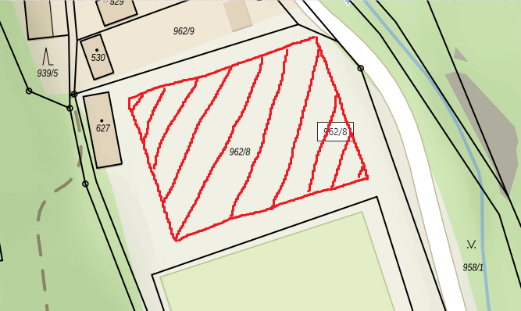

**Příloha č. 4 k obecně závazné vyhlášce městyse Lomnice, kterou se stanovují pravidla pro pohyb psů na veřejném prostranství v městysi Lomnice**

Veřejná prostranství městyse Lomnice, včetně jeho místních částí, na nichž se zakazuje výcvik psů:

1. prostor fitness prvků Na Potokách (u cesty k Novému Světu), Lomnice, parcela číslo st. 201 v k.ú. Lomnice u Tišnova.

1. Ustanovení § 34 zákona č. 128/2000 Sb., o obcích (obecní zřízení), ve znění pozdějších předpisů.
2. Fyzickou osobou se rozumí např. chovatel psa, vlastník psa či jiná doprovázející osoba. Odchyt toulavých a opuštěných zvířat řeší např. § 42 zákona č. 166/1999 Sb., o veterinární péči a o změně některých souvisejících zákonů (veterinární zákon), ve znění pozdějších předpisů. Problematiku upravují rovněž další zvláštní právní předpisy, např. zákon č. 89/2012 Sb., občanský zákoník, ve znění pozdějších předpisů.
3. Např. zákon č. 273/2008 Sb., o Policii České republiky, ve znění pozdějších předpisů, nebo zákon č. 553/1991 Sb., o obecní policii, ve znění pozdějších předpisů.